中國文化大學教育部高教深耕計畫計畫成果紀錄表

子計畫 | B1-10社區學校運動健促系列活動
具體作法 | 辦理運動健康相關活動講座
主題 | 112學年度中國文化大學社區學校運動健促系列活動  講座主題：如何設計高CP值的肌力體能訓練課表
內容  （活動內容簡述/執行成效） | 主辦單位：中國文化大學體育室  活動日期：112/10/25  活動地點：新北市竹圍高級中學3樓會議室  主 講 者：體育學系運動教練研究所翁明嘉副教授、  新北市竹圍高級中學橄欖球隊 李建霖 教練  參與人數： 人（教師 4 人、學生 80 人、行政人員 人、校外 人）  內 容：  一、目的：  本次活動針對高中橄欖球員進行學術科兼併的健康講座，旨在傳達球員如何維持健康體魄、健全心智及如何正確與高效率執行肌力訓練，以利達到運動表現高峰。透過運動體能表現檢測儀器，培養本校生建立評估運動員的表現能力及分析檢測數據，希冀學生可以透過立即性反回饋數據，協助高中學生選手與執行教練擬定訓練計畫與如何規劃長期監控的依據。  二、方式：  (一) 學科：健康講座－如何設計高CP值的肌力體能訓練課表。  運動員除了維持整體健康，例如身心靈、動作多樣性、生活作息、飲食營養管控，降低運動傷害疼痛，增加覺察感、提升本體動作控制外；就精化運動表現主要分成專項訓練、動作技巧協調訓練、肌力體能加強、疲勞管理、動作進退階訓練，甚至比賽模擬皆為運動員方方面面需要兼顧的課題。  肌力訓練帶給身體反回饋的是隨後帶來的骨密度提升、肌肉量增加、神經系統徵召力變強，有效率的訓練課表則建議選擇具備逐步漸進超負荷並可向上適應的人體自然動作，諸如「多關節大肌肉群」的動作為主，單關節孤立肌群訓練為輔；並適時加入「高強度、大重量」的壓力適應。  基於肌力訓練向上適應效應發生在恢復階段，因此如何遵循超補償步調，避免過度訓練；同時，規律睡眠、充分休息生活型態，正確營養補充更是肌力體能訓練不可或缺的一塊重量訓練中重要拼圖，最後，長期監控評估肌力與體能的情況，方可讓訓練達到事半功倍的效果。  (二) 術科：AfaScan人體運動機能評估系統檢測。  全面精確評估人體上肢肌力、下肢肌力、爆發力、平衡性、柔軟度、肌耐力與敏捷性等7項全面運動能力評估結果，並透過肌肉圖示展示出主要肌群的肌力強弱。  測試內容：  - 下肢爆發力 (單次垂直跳)  - 上肢肌力 (30秒伏地挺身)  - 核心肌力 (30秒仰臥起坐)  - 柔軟度 (單次體前彎)  - 敏捷性 (15秒原地快步跑)  - 平衡性 (30秒單腳站)  - 肌耐力 30秒高抬腿踏步)  執行成效：  以行動走路基層高中的教育方式主要希望本校學生可以學以致用，以及培育學生實務教學的自主權。讓學生更能自由地發揮課堂上學習內容及運作方式。大學生踏出校園後緊接就是面臨殘酷社會的考驗，在學期間讓學生可以事先學以致用到專業的教育領域服務，對於入校外世界的轉換階段相當重要。因此，透過本次走入基層高中端學校進行專業檢測服務，是一個相當棒的學習機會，未來該作法應設為常態化的教育而方式，而非個別化的服務的計畫案。
活動照片  (檔案大小以不超過2M為限) | 活動照片電子檔名稱  (請用英數檔名) | 活動照片內容說明(每張20字內)
 | 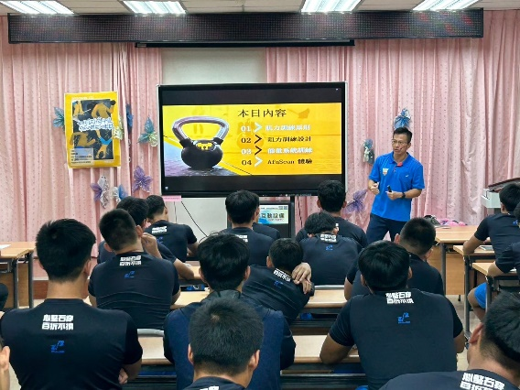 | 體育系翁明嘉老師健康講座分享
 | 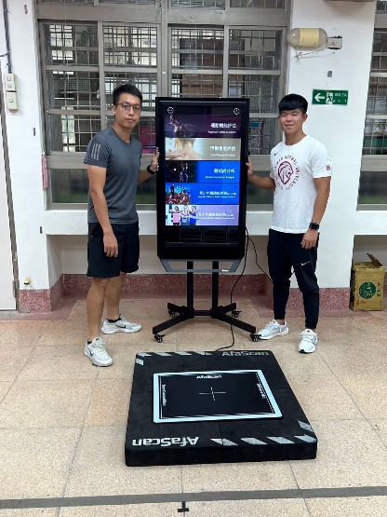 | 竹圍高中黃人俊、王仁宏教練協助檢測活動
 | 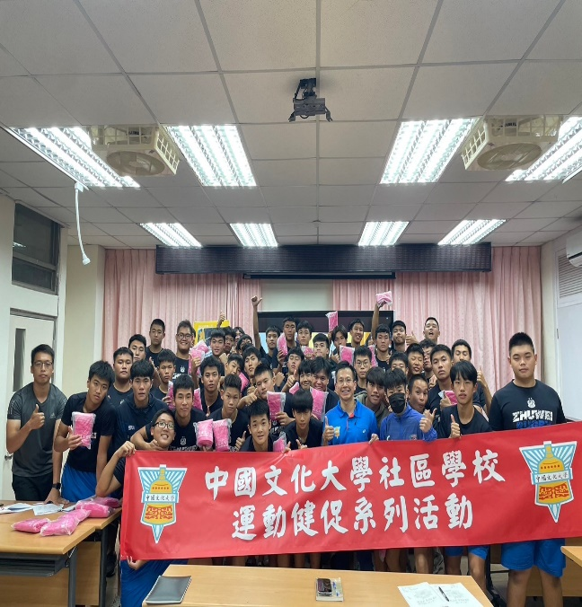 | 活動結束後全體與會師生大合影
 | 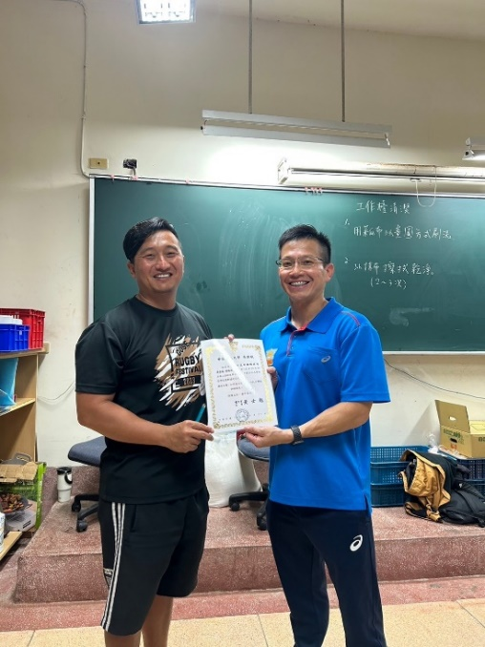 | 頒發感謝狀給竹圍高中李建霖教練
 | 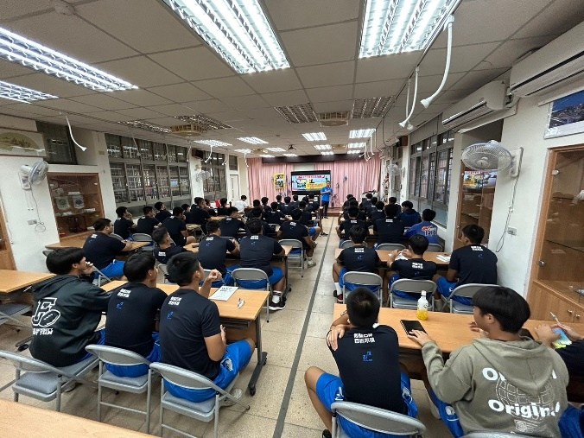 | 與會學生聆聽健康講座
 | 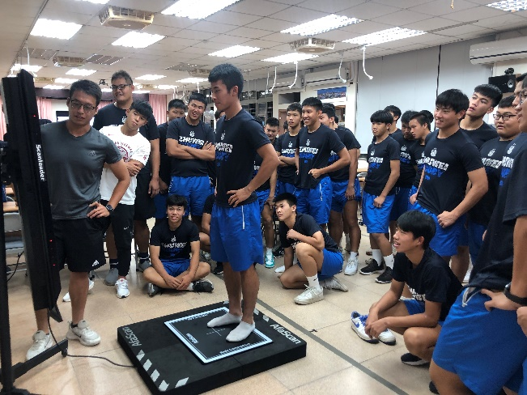 | 與會學生接受垂直跳檢測評估
備註：活動照片請附上原始照片一併回傳
附件檔案 | 附件檔案名稱  (請用英數檔名) | 附件名稱

